Zapytanie ofertowe w sprawie zamówienia o szacowanej wartości poniżej
30000 euro
2)Nazwa nadana zamówieniu: | Dostawa i montaż wyposażenia biurowego.
3)Opis przedmiotu zamówienia: | Przedmiotem zamówienia jest dostawa i montaż sprzetu i wyposażenia, określonych w załączniku nr 2. Szczegółowy opis przedmiotu zamówienia określa załącznik nr 2 do niniejszego zapytania.  Zamawiający nie dopuszcza składania ofert częściowych. Ofertę należy złożyć na cały zakres zamówienia. Wyliczone kwoty łączne netto i brutto oferty należy wpisać do formularza ofertowego stanowiącego załącznik numer 1 do zapytania ofertowego. Zamawiający zastrzega możliwość złożenia zamówienia dodatkowego o wartości do 20% wartości.
4)Pożądany termin wykonania: | Termin dostawy i montażu: do 01.12.2017r.
5)Kryteria udziału:
5.1)Wiedza i doświadczenie (referencje): | Wykonawca musi wykazać że w ciągu ostatnich trzech lat przed upływem terminu składania ofert, a jeżeli okres prowadzenia działalności jest krótszy w tym okresie, wykonał a w przypadku świadczeń okresowych lub ciągłych również wykonuje, co najmniej dwa zamówienia polegające na dostawie i montażu sprzętu i wyposażenia biurowego o wartości co najmniej 10 000 złotych netto (cena nie zawierająca podatku VAT) każda z nich. Przez wykonaną dostawę Zamawiający rozumie dostawę zrealizowaną w ramach danej umowy i odebraną przez Zamawiającego lub Odbiorcę jako należycie wykonaną. Zamawiający zastrzega sobie prawo do ewentualnego sprawdzenia prawdziwości przedstawionych danych wskazanych przez Wykonawcę w ofercie. Wykonawca obowiązany jest załączyć dowody potwierdzające, że dostawy zostały wykonane lub są wykonywane należycie. Dowodami są referencje bądź inne dokumenty wystawione przez podmiot, na rzecz którego dostawy były wykonywane, a w przypadku świadczeń okresowych lub ciągłych są wykonywane, a jeżeli z uzasadnionej przyczyny o obiektywnym charakterze Wykonawca nie jest w stanie uzyskać tych dokumentów – oświadczenie wykonawcy; w przypadku świadczeń okresowych lub ciągłych nadal wykonywanych referencje lub inne dokumenty potwierdzające ich należyte wykonywanie powinny być wydane nie wcześniej niż 3 miesiące przed upływem terminu składania ofert.
5.2)Odpowiedni potencjał techniczny: | Nie dotyczy
5.3)Dysponowanie osobami zdolnymi do  wykonania zamówienia: | Nie dotyczy
5.4) Sytuacja ekonomicznej i finansowania | nie dotyczy
6)Miejsce i forma składania ofert: | W siedzibie w godzinach pracy Muzeum (poniedziałek – piątek, 8.00 – 16.00) lub e-mail: janusz.kurczak@muzeumwarszawy.pl .
7)Termin składania ofert: | Do dnia 06.11.2017 r., do godziny 14:00
8)Kryterium oceny ofert | Kryterium oceny ofert:  Cena brutto – 100%
9)Osoba do kontaktu ze strony zamawiającego: | Janusz Kurczak  janusz.kurczak@muzeumwarszawy.pl; tel. 605 649 464;
10)Muzeum Warszawy w przypadku zaakceptowania zakupu przez kierownika jednostki i zagwarantowania finansowania realizacji zamówienia, spośród prawidłowo zgłoszonych kandydatur wybierze podmiot, któremu powierzy realizację zamówienia.
11)Muzeum Warszawy zastrzega sobie prawo kontaktu jedynie z wybranymi podmiotami.
12)Niniejsze ogłoszenie nie stanowi oferty w rozumieniu kodeksu cywilnego i nie może stanowić podstawy do wysuwania roszczeń względem Muzeum Warszawy
13)Muzeum nie ponosi kosztów sporządzenia oferty.

Załącznik numer 1. Formularz ofertowy.

Zamawiający: ( miejscowość, data )
Muzeum Warszawy
ul. Rynek Starego Miasta 28-42,
00-272 Warszawa
Nazwa i adres zgłaszającego
Nr telefonu, e-mail: …………………………
…………………………….. Osoba do kontaktu: …………………

(pieczątka)

FORMULARZ OFERTOWY
Oferujemy wykonanie ……………………………………………………….....................,
zgodnie z opisem przedmiotu zamówienia i na warunkach zawartych w zapytaniu ofertowym za
wynagrodzeniem:
............................................zł brutto (słownie brutto: ............................................................. . Podana kwota uwzględnia wartość całego przedmiotu zamówienia. Ponadto: Oświadczamy, że reprezentowana przez nas firma zrealizowała w ciągu ostatnich 3 lat (przed upływem terminu składania ofert wstępnych) następujące podobne, usługi związane z tematem objętym zapytaniem ofertowym:
L.p. | Przedmiot pracy, usługi lub dostawy | Odbiorca  nazwa, adres | Wartość brutto w zł | Data wykonywania  (dz-m-rok)
1 | ……………………….  ……………………….. | …………………….  ……………………. | …….…………….zł | ...................................
2 | ……………………….  ………………………. | ……………………  …………………… | ……..…………….zł | ...................................
Części składowe ceny ofertowej:

Numer i nazwa części | Wartość netto [zł] | Wartość brutto [zł]
Dostawa i montaż wyposażenia uzupełniającego

Wartość słownie:
RAZEM

Oświadczamy, że spełniamy warunki udziału w postępowaniu o udzielenie zamówienia publicznego.
Na potwierdzenie posiadania uprawnień do wykonywania określonej działalności lub czynności związanej z przedmiotem zamówienia oświadczam, że ………………………………………………………………………………………………………………………
………………………………………………………………………………………………………………………
Wymagany dokument załączam do niniejszej oferty.
……………………………………
(Podpis i pieczątka upoważnionego

przedstawiciela wykonawcy)

Załącznik numer 2.

Zakup materiałów i wyposażenia siedziby przy Rynku Starego Miasta 28-42
poza funduszami norweskimi w trybie zapytań ofertowych

OPIS PRZEDMIOTU ZAMÓWIENIA
SPECYFIKACJA TECHNICZNA

Poz. 1 – podnóżek – łącznie 15 szt.

Podnóżek  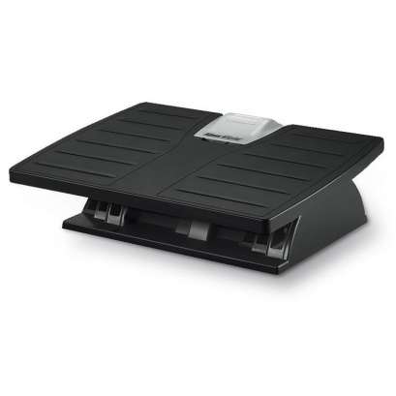Podnóżek. Rysunek poglądowy. | Opis wymaganych parametrów minimalnych:  Wypustki na powierzchni uwalniające stres i masujące zmęczone stopy.  Układ platformy sprzyjający prawidłowemu ułożeniu stóp.  Nożycowy system ustawienia wysokości.  Gumowe nakładki zapobiegające ślizganiu się.  Regulowany kąt nachylenia (płynnie do 30°) i wysokości (3 pozycje: 100, 135 i 165 mm)

Poz. 2 – flipchart magnetyczny – łącznie 3 szt.

Flipchart  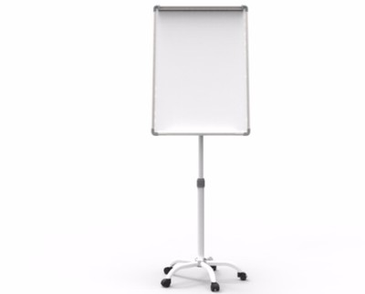  Flipchart Rysunek poglądowy. | Opis wymaganych parametrów minimalnych  -wymiary – 105x70  - rodzaj powierzchni – suchościeralna – magnetyczna  - uchwyty na blok papieru  - podstawa – kółka z blokadą  - gwarancja na powierzchnię min. 10 lat

Poz. 3 – tablica magnetyczna duża – łącznie 1szt.

Tablica magnetyczna biała duża  Tablica magnetyczna duża Rysunek poglądowy. | Opis wymaganych parametrów minimalnych  -wymiary – 150x100cm  - rodzaj powierzchni – suchościeralna – magnetyczna  - anodowana rama aluminiowa  - tył tablicy wzmocniony blachą ocynkowaną  - uchwyt na marker  - min. 10 magnesów  - min. 5 markerów czarnych i 5 czerwonych  - gwarancja na powierzchnię min. 10 lat

Poz. 4 – tablica magnetyczna mała – łącznie 4 szt.

Tablica magnetyczna biała mała  Tablica magnetyczna mała. Rysunek poglądowy. | Opis wymaganych parametrów minimalnych  -wymiary – 40x60  - rodzaj powierzchni – suchościeralna – magnetyczna  - anodowana rama aluminiowa  - uchwyty na marker  - min. 2 markery czarne i 2 markery czerwone  - gwarancja na powierzchnię 10 lat

Poz. 5 – tablica magnetyczna dwustronna biała – łącznie 1 szt.

Tablica magnetyczna biała dwustronna  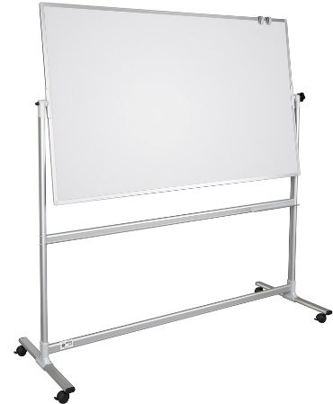  Tablica magnetyczna dwustronna Rysunek poglądowy. | Opis wymaganych parametrów minimalnych  -wymiary – 120x90cm  - rodzaj powierzchni – suchościeralna – magnetyczna  - rama aluminiowa  - podstawa – kółka z blokadą  - gwarancja na powierzchnię 10 lat

Poz. 6 – tablica korkowa duża – łącznie 1 szt.

Tablica korkowa duża.  Tablica korkowa. Rysunek poglądowy. | Opis wymaganych parametrów minimalnych  -wymiary – 200x100cm  - rodzaj powierzchni – korek  - rama aluminiowa wykończona narożnikami  - gwarancja min. 2 lata

Poz. 7 – niszczarka do papieru – łącznie 1szt.

LP | OPIS WYMAGANYCH PARAMETRÓW MINIMALNYCH
1 | Dane techniczne:  - wymiary max 500x390x275  - waga max 13,5 kg  - niszczenie papieru, zszywek, kart kredytowych, płyt CD, DVD  - ilość kartek A4 niszczonych jednorazowo – min. 12  - rodzaj cięcia – ścinki  - poziom bezpieczeństwa – min. P-3  - szerokość szczeliny wejściowej – min.230mm  - pojemność kosza – min. 20l  - cykl pracy – min. 10on/20off minut  - głośność – max. 62dB
2 | Zabezpieczenia:  - zatrzymanie przy wyjętym koszu/zdjętej głowicy  - automatyczne zatrzymanie przy pełnym koszu  - zabezpieczenie termiczne  - dioda – zacięcie papieru, otwarte drzwi/wysunięty kosz, pełen kosz, zabezpieczenie termiczne
3 | Obudowa na kółkach
4 | W pakiecie olej, min. 1 pojemnik, worki – min. 10szt.
7 | Minimalny okres gwarancji: 24 miesiące  Uwaga! Gwarancja na noże – minimum 60 miesięcy

Poz. 8 – lodówka – łącznie 1 szt.

Lodówka. | Opis wymaganych parametrów minimalnych  -wymiary (+-5cm): wys. 120cm; szer. 50cm, gł. 60  - pojemność: (+-5l) 130l chłodziarka, 40l zamrażarka  - bezszronowa (no frost), automatyczne odszranianie,  - klasa energetyczna A+  - poziom hałasu max 40Db  - 1 półka w zamrażarce, 1 szuflada na warzywa i owoce, 3 półki szklane w chłodziarce, 3 półki w drzwiach, instrukcja obsługi w języku polskim, karta gwarancyjna, rączki zewnętrzne  - kolor biały, emalia  - gwarancja min. 2 lata

Poz. 9 – suszarka stojąca do naczyń – łącznie 3szt.

Suszarka stojąca do naczyń. Rysunek poglądowy.  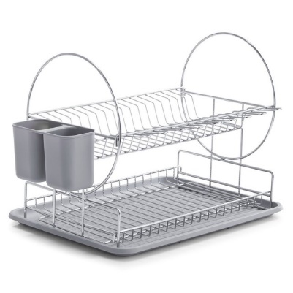 | Opis wymaganych parametrów minimalnych  - wymiary(+-3cm): wys.30, szer. 30, dł. 50  - stal chromowana;  - dwa poziomy – talerze, kubki, szklanki  - dodatkowo dwa pojemniki na sztućce  - dwie wyjmowane podstawki na wodę (jedna dodatkowo)  - uchwyt do przenoszenia

Poz. 10 – klawiatura rosyjskojęzyczna – łącznie 1 szt.

Klawiatura rosyjskojęzyczna. Rysunek poglądowy.  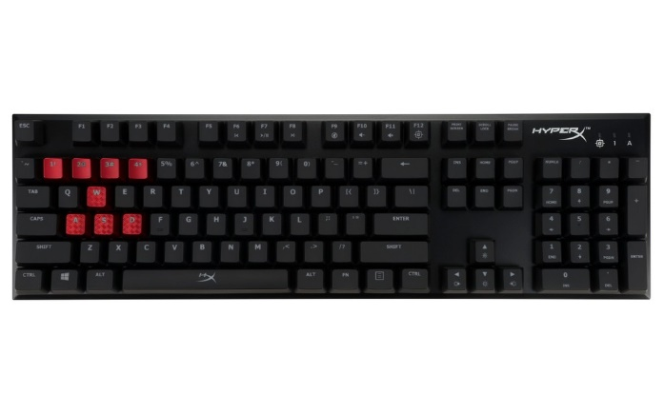 | Opis wymaganych parametrów minimalnych:  Cechy produktu:  - interfejs: USB  - podświetlenie klawiszy LED  - klawisze mechaniczne Cherry MX Blue  - dodatkowe wyposażenie: kabel 1,8 m  - gwarancja min. 2 lata

Poz. 11 - Pendrive – łącznie 20 szt..

Pendrive min. 16GB USB 2.0. | Opis wymaganych parametrów minimalnych

Poz. 12 – nagrywarka dvd– łącznie 5 szt.

Nagrywarka DVD | Opis wymaganych parametrów minimalnych  Nagrywarka DVD USB 3.0

Poz. 13 – dysk zewnętrzny– łącznie 2 szt.;

Dysk zewnętrzny | Opis wymaganych parametrów minimalnych  3TB USB 3.0;USB 3.0

Poz. 14 – ramka – łącznie 5 szt.

Ramka | Opis wymaganych parametrów minimalnych  Wymiary: 1000x550mm;  profil aluminiowy biały z szybą i plecami

